Бюджетное учреждение Омской области дополнительного образования «Омская областная станция юных натуралистов»

Влияние способов подготовки черенков можжевельника казацкого на их укореняемость

Работу выполнила: Навойчик Екатерина Сергеевна, обучающаяся д.о. «Основы умного растениеводства»
БУ ДО «ОблСЮН»
Руководитель: Кушнарь Юлия Ивановна,
педагог дополнительного образования,
БУ ДО «ОблСЮН»

Омск 2021
Содержание

Введение…………………………………………………………... 3
Обзор литературных источников. ………………………………. 3
Методика проведения опыта……………………………………. 5
Результаты исследования………………………………………… 6
Выводы…………………………………………………………… 8
Практические рекомендации……………………………………. 8
Источники информации…………………………………………. 9
Приложение1………………………………………………………10

Ведение

Из всего многообразия древесно-кустарниковых пород, используемых для озеленения нашего города, такая хвойная культура, как можжевельник казацкий, используется довольно редко, хотя является очень ценной для озеленения породой.
Посадки хвойных растений в различном сочетании друг с другом и с лиственными породами имеют очень большое эстетическое значение и выполняют гигантскую роль, как фитонцидный источник. Многие из них дымо- и газоустойчивы, что очень важно в условиях промышленного города.
Таким образом размножение хвойных пород является на сегодня актуальной задачей.
Размножение древесных растений семенами имеет определенные трудности: многие хвойные породы плодоносят не каждый год (туя), дают маловсхожие семена (лиственница), а также при семенном размножении ценные свойства растений часто не передаются потомству вследствие расщепления наследственных признаков.
Все это говорит о том, что вегетативное размножение древесных пород имеет большое практическое значение. Наибольший интерес при вегетативном размножении хвойных культур представляет способ размножения черенками, который дает возможность при ограниченном количестве маточников размножить интересные виды растений.
Цель работы: изучить влияние способов подготовки черенков можжевельника казацкого на их укореняемость.
Задачи:
-изучить информацию о способах размножения можжевельника казацкого;
- изучить влияние способов подготовки черенков можжевельника казацкого на их укореняемость;
- получить максимальное количество посадочного материала можжевельника казацкого.

Обзор литературных источников.
Биологические особенности можжевельника казацкого
Можжевельник казацкий (лат. Juníperus sabína) — хвойный кустарник рода Можжевельник. Можжевельник казацкий – двудомный, низкорослый стелющийся кустарник высотой 1,5-2 метра, иногда с косовверх приподнятыми ветвями, кора красновато- серая. Хвоя у молодых растений игловидная, мягкая, у взрослых растений преимущественно чешуевидная и лишь на нижних бесплодных ветвях иногда игловидная.
При растирании хвоя издает резкий запах.
Шишки почти шаровидные, мелкие, длиной 5-7 мм и диаметром 5-6 мм, темно-синие с сизым налетом. Семян в шишке 2 или более (до 6).
Можжевельник растет медленно, морозостоек, светолюбив, но переносит легкое затенение. Засухо- и газоустойчив, весьма нетребователен к почве, произрастает на каменистых склонах, известняках и чистом мелу, а также на влажных приречных и сыпучих песках. Распространяется на занятой территорий укоренением ветвей.
Посадка и уход за можжевельником казацким имеют ряд особенностей: Растение с открытой корневой системой можно высаживать в грунт только в середине весны или в начале осени, когда наблюдается стабильная умеренно влажная погода. Причем такую корневую систему следует предварительно обработать стимуляторами для улучшения корнеобразования. Крупные растения следует высаживать так, чтобы зона перехода от корня к стеблю выступала над краем посадочной ямы на 5-10 см. А у неокрепших растений она должна располагаться на уровне земли. Саженцы из контейнеров перед посадкой рекомендуется насытить водой. Для этого, ком земли следует подержать в поддоне с водой в течение 2 часов. Глубина ямы для посадки должна быть пропорциональна кому земли контейнерного растения и размеру уже развитых корней. Обычно яма для высадки казацкого можжевельника должна превышать ком земли в 2-3 раза. В основании ямы должен располагаться дренажный слой (до 20 см в ширину) — песок в сочетании с битым кирпичом. А корневую систему присыпают специальной почвенной смесью. Она обычно состоит из торфа, дерновины и песка (2:1:1). Посаженое растение сразу же обильно поливают и покрывают почву мульчей (торф, сосновая кора, компост) для ее защиты и улучшения свойств. Обычно достаточно 5-8 см мульчи. Поливать можжевельник следует только в засушливое лето, но не чаще 3 раз в течение сезона. Для одного взрослого растения достаточно от 10 до 30 литров воды. А опрыскиванием следует заниматься каждые 7 дней, но только когда солнце уже садится. Во второй половине весны растение можно удобрять. Молодые посадки нуждаются в неглубоком рыхлении, увеличивающим доступ воздуха в почву.
Существует 4 способа размножения можжевельника казацкого:
Семенами — это довольно сложный способ, к которому редко прибегают из-за вынужденной стратификации. Семена растения длительно выдерживают в специальных условиях для стимуляции прорастания.
Черенкование — этот метод лучше использовать в апреле или августе. Несколько дней должна стоять пасмурная погода, чтобы яркое солнце не навредило черенкам и исходному растению.
Отводки — этот способ отлично подходит для стелющихся форм растения с молодыми побегами. Отдельные ветки фиксируют на земле деревянными шпильками, а грунт вокруг окучивают и время от времени поливают. Прививки — далеко не всегда этот метод себя оправдывает. Элитный сорт растения прививают к обыкновенному, обматывают пленкой и ждут приживления. Как размножить можжевельник казацкий — это личное решение специалиста или садовода-любителя. Однако важно делать все так, чтобы не повредить исходное растение.

Использование можжевельника казацкого в ландшафтном дизайне.
Растение активно используют при организации рельефа на разных видах склонов, для декорирования каменистых горок, газонов, изгородей. Его могут использовать в качестве отдельного декоративного элемента (солитера) или в групповых посадках, выполняющих роль фона или обрамления газона.
Довольно часто можжевельник казацкий используют в английском (пейзажном) стиле ландшафтного дизайна. Как правило, выбирают крупные сорта этого растения с правильной формой кроны и сдержанной расцветкой хвои. Можжевельник в английском саде призван дополнять пейзаж, а не акцентировать внимание на себе. Строгие сорта этого растения также популярны и в составлении композиций в японском стиле. Они отлично контрастируют на фоне ярких красок и колоритных деталей восточного сада. В оформлении таких композиций дизайнеры советуют садить можжевеловые растения вблизи с вереском обыкновенным, который может быть всевозможных оттенков, а также рядом с каменистыми горками. Если посадить это растение со знанием дела и со вкусом, а также правильно за ним ухаживать, то оно сможет доставлять эстетическое удовольствие не один год.

Методика проведения опыта
Опыт был заложен в 2019 году, в теплице Омской областной станции юных натуралистов. Для опыта были взяты черенки можжевельника казацкого с «пяткой» и без «пятки». В опыте мы изучали влияние стимулятора корнеобразования «Корневин» на укоренение черенков можжевельника казацкого.
Повторность опыта 3-х кратная, в каждой повторности высаживали по 10 черенков. В качестве субстрата использовали смесь: песок: торф в соотношении 2:1.
Черенки были взяты с маточных растений, произрастающих на территории станции юннатов. Наиболее благоприятное время для нарезки черенков, как я узнала из литературы, это раннее утро. В это время ткани растений содержат наибольший запас влаги. Для черенкования брали боковые побеги, образовавшиеся на приростах прошлого года. Часть веточек отрывали с кусочками старой древесины (пяткой), а часть без нее. Половину черенков окунали в порошкообразный стимулятор корнеобразования «Корневин», а вторую половину окунали в воду.
Черенки были высажены 4 августа 2019 Схема посадки 7 х 7 см, глубина посадки черенков 2-3 см, в слой песка (поверх субстрата мы насыпали слой прокаленного песка – 3 см).

Результаты исследования
Образование каллюса и корней
Наблюдения за образование каллюса и корней велись регулярно. Начало образования каллюса отмечено на 26 день после посадки у черенков можжевельника казацкого с «пяткой», обработанных стимулятором, и сильно колеблется в вариантах.
Высокий процент образования каллюса наблюдался у можжевельника казацкого с «пяткой», обработанного стимулятором, и составил на 18.09.2019г. - 90%. Самый низкий процент – у можжевельника «без пятки», не обработанного стимулятором – 66,7%.
Ряд авторов [3, 5] считают, что появление каллюса не всегда ведет к образованию корней. И в нашем опыте, число черенков с каллюсом не соответствует таковым с корнями.
Начало образования корней нами отмечено на 36 день после посадки у можжевельника казацкого с «пяткой» в 1-м и 3-м вариантах. А у можжевельника казацкого «без пятки» во 2-м и 4-м вариантах образование корней началось на 6 дней позже.
Продолжительность периода укоренения, т.е. периода, в течении которого происходит увеличение числа укоренившихся черенков, зависит от способа подготовки черенков можжевельника казацкого к посадке.
В нашем опыте процесс корнеобразования закончился через 7 месяцев после посадки черенков, что обусловлено биологическими особенностями хвойных культур.
Наибольшее число укоренившихся черенков – 93,3% наблюдалось у можжевельника казацкого «с пяткой», обработанных стимулятором и наименьшее – у можжевельника «без пятки», не обработанного стимулятором – 70%.

Таблица1. Образование каллюса у черенков можжевельника казацкого, %
№ | Вариант | Количество черенков | Дата наблюдений
 |  |  | 30.08 | 5.09 | 9.09 | 14.09 | 18.09
1 | Можжевельник казацкий «с пяткой» | 10 | - | - | 16,6 | 60,0 | 76,6
2 | Можжевельник казацкий «без пятки» | 10 | - | - | - | 23,3 | 66,7
3 | Можжевельник казацкий «с пяткой»  (корневин) | 10 | 23,3 | 30,0 | 53,3 | 70,0 | 90,0
4 | можжевельника «без пятки»  (корневин) | 10 | - | - | 13,3 | 46,6 | 83.3

Таблица 2. Образование корней у черенков можжевельника казацкого, %
№ | Вариант | Количество черенков | Дата наблюдений
 |  |  | 10.09 | 4.10 | 8.11 | 10.12 | 6.01 | 8.02 | 4.03
1 | Можжевельник казацкий «с пяткой» | 10 | 6.6 | 20.0 | 20.0 | 26.6 | 43.3 | 60.0 | 86.6
2 | Можжевельник казацкий «без пятки» | 10 | - | 13.3 | 13.3 | 20.0 | 30.0 | 53.3 | 70.0
3 | Можжевельник казацкий «с пяткой»  (корневин) | 10 | 16.6 | 50.0 | 50.0 | 56.6 | 63.3 | 76.6 | 93.3
4 | можжевельника «без пятки»  (корневин) | 10 | - | 20.0 | 20.0 | 53.3 | 56.0 | 70.0 | 83.3

Рост побегов у укоренившихся черенков можжевельника казацкого
3 июня 2020 года черенки можжевельника казацкого были высажены в дендрологический питомник станции юннатов для подращивания.
Черенкам были созданы необходимые условия для роста и развития – обеспеченны притенение, регулярный полив и рыхление, удаление сорняков. Вследствие своих биологических особенностей хвойные породы растут крайне медленно, особенно в первые годы своей жизни. Поэтому замеры мы проводили один раз в месяц.
В среднем темпы роста незначительные. Наибольший прирост дали черенки можжевельника казацкого «с пяткой», обработанные стимулятором – 3,4 см. Это обусловлено более развитой корневой системой. Наименьший – 1,9 см у можжевельника казацкого «без пятки», не обработанного стимулятором.

Таблица3. Рост побегов у укоренившихся черенков можжевельника казацкого, см
№ | Вариант | Количество черенков | Дата наблюдений
 |  |  | 03.07 | 03.08 | 03.09
1 | Можжевельник казацкий «с пяткой» | 5 | 0.5 | 2.1 | 3.0
2 | Можжевельник казацкий «без пятки» | 5 | 0.3 | 1.5 | 1.9
3 | Можжевельник казацкий «с пяткой»  (корневин) | 5 | 0.7 | 2.3 | 3.4
4 | можжевельника «без пятки»  (корневин) | 5 | 0.5 | 2.0 | 2.9

Выводы.
По результатам опыта, я установила, что обработка стимулятором роста (Корневин) черенков можжевельника казацкого ускоряет процесс корнеобразования, а способ подготовки черенков «с пяткой» дает возможность получить лучшее укоренение. При таком способе подготовки черенков у можжевельника казацкого – «с пяткой», обработанные стимулятором корнеобразования, можно получить максимальный выход саженцев у данной хвойной породы.

Практические рекомендации.
Я рекомендую при укоренении можжевельника казацкого, для получения максимального количества качественных саженцев, использовать способ подготовки черенков «с пяткой» с применением стимулятора корнеобразования (Корневин).

Источники информации

- Галактионов И.И. Декоративная дендрология. М., «Высшая школа», 1996
- Докучаева М. И. Вегетативное размножение хвойных пород. М.: Лесная промышленность, 1967. 106 с.
- Ермаков Б. С. Выращивание саженцев методом черенкования. М.: Лесная промышленность, 1975. 152 с.
- Ишин Д.П. Выращивание посадочного материала для защитного лесоразведения. М., «Сельскохозяйственная литература», 1993
- Новосельцева А.И., Смирнов Н.А..Справочник по лесным питомникам. М.,Лесная промышленность, 1983
- Рекомендации по выращиванию посадочного материала хвойных пород в полиэтиленовых теплицах. Архангельск: Архангельский ин-т леса и лесохимии. 1977. 12 с.
https://stroy-podskazka.ru/mozhzhevelnik/razmnozhenie-cherenkami/
https://zen.yandex.ru/media/azbukaogorodnika/razmnojenie-mojjevelnika-putem-cherenkovaniia-5f0cc3dc6e1b0e7dee77472f
https://glav-dacha.ru/vyrashhivanie-mozhzhevelnika-kazackogo/

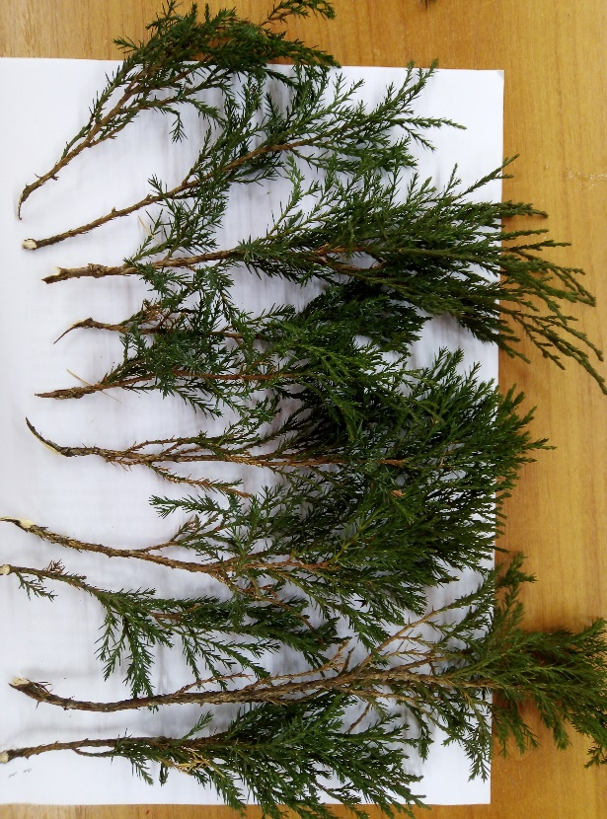
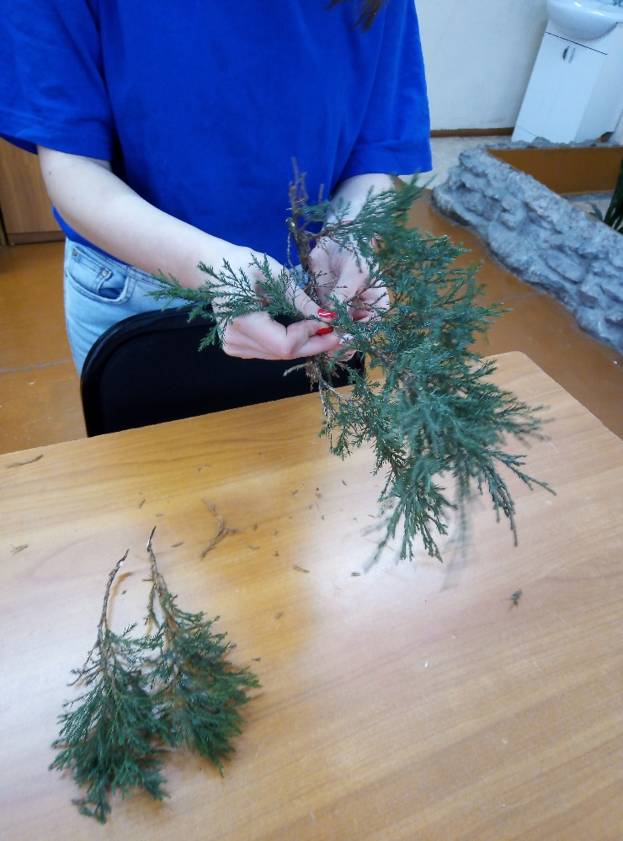
Приложение1
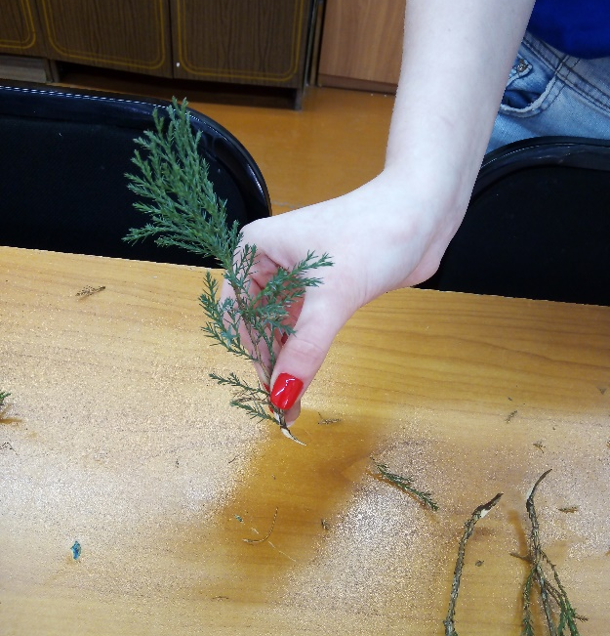

Черенки можжевельника казацкого «с пяткой»

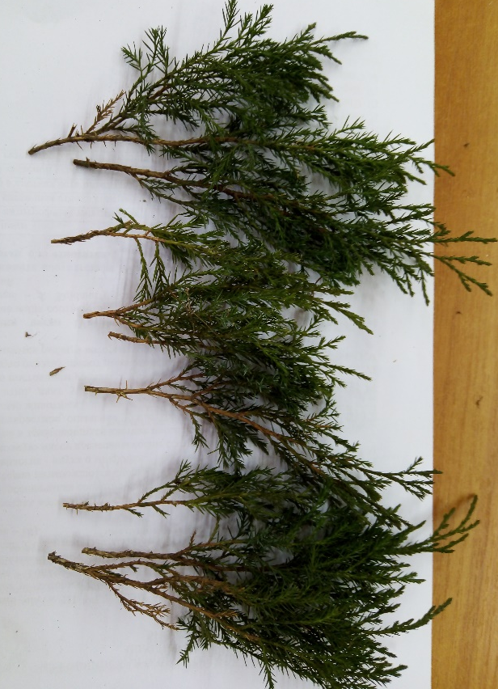
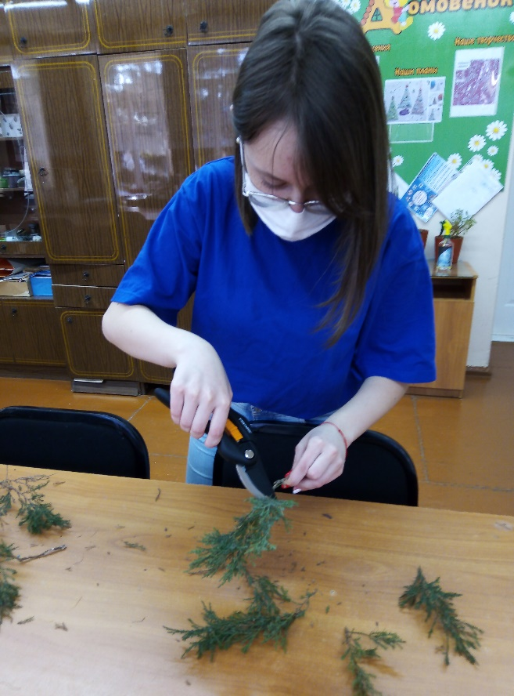

Черенки можжевельника казацкого без пятки

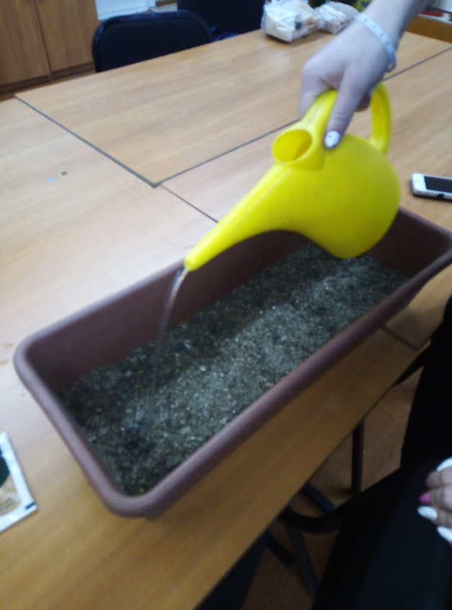
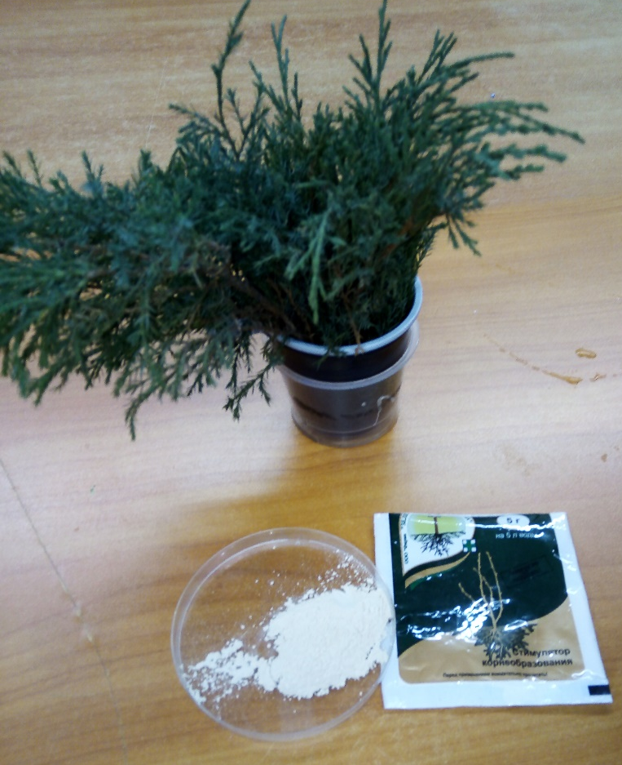

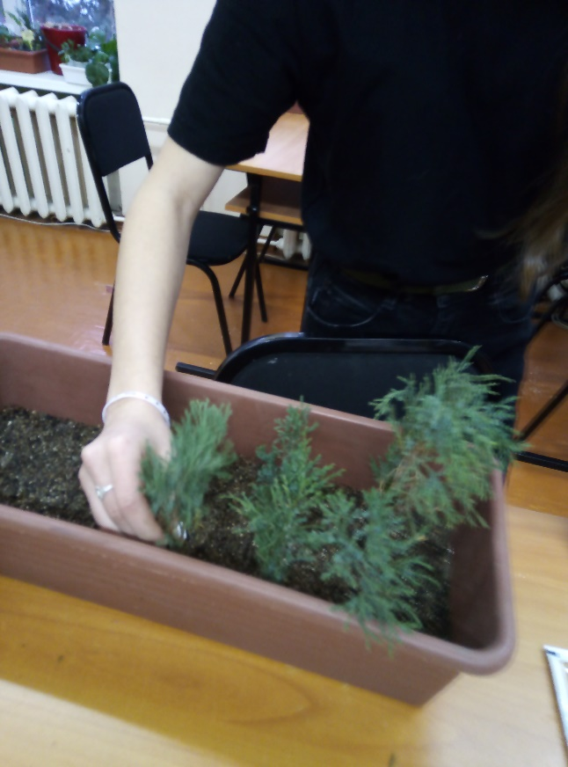
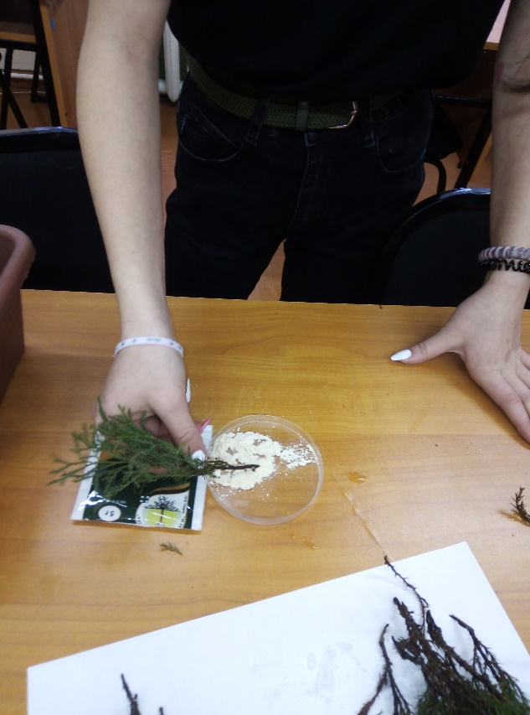

Посадка черенков можжевельника казацкого

